Овощи. Рисование на тему «Любимый овощ»
Цели: познакомить с названием овощей, с местом их выращивания; учить описывать овощи, работать красками; развивать логическое мышление; закреплять умение чисто промывать кисть перед использованием краски другого цвета.
Материалы и оборудование: картинка с изображением силуэтов овощей, накладывающихся друг на друга; картинки с изображением овощей и нескольких фруктов.
Ход занятия
1. Организационный момент.
Воспитатель показывает муляжи овощей или картинки с их изображением, а дети называют овощи.
2. Игра «Найди овощи».
Дети смотрят на картинку и называют овощи.
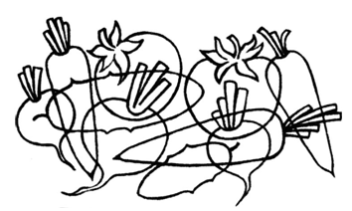
Затем демонстрируется картинка с изображением огорода. Дети рассматривают ее и отвечают, где растут овощи (в огороде, на грядке, под землей, над землей).
3. Отгадывание загадок.
1) Сидит бабка на грядке – 3) Красный нос в землю врос,
Вся в заплатках. А зеленый хвост – снаружи.
Кто ни взглянет – Нам зеленый хвост не нужен,
Всяк заплачет. (Лук.) Нужен только красный нос. (Морковь.)
2) Уродилась я на славу, 4) В огороде рос хрустящий
Голова бела, кудрява, Наш зеленый молодец.
Кто любит щи, меня ищи. (Капуста.) Этот овощ – настоящий
Длинный, сладкий… (огурец).
5) Раскололся тесный домик 6) Он похож на кабачок,
На две половинки. Но другого цвета.
И посыпались оттуда Синим у него бочок
Бусинки-дробинки. (Горох.) Станет в конце лета.
Удлиненный, как овал,
Синий овощ этот.
Ждет, чтоб ты его назвал,
Различив по цвету. (Баклажан.)
4. Игры.
• Один – много.
Воспитатель показывает картинки с изображением какого-либо овоща – дети называют множественное число этих предметов. (Помидор – помидоры.)
• Есть или нет? (на множественное число существительных в родительном падеже).
Дети повторяют за воспитателем: «Есть помидоры – нет помидоров; есть огурцы – нет огурцов» и т. д.
Воспитатель обращает внимание детей на то, что некоторые овощи не имеют множественного числа (лук, капуста, горох, картофель, чеснок, свекла).
Затем воспитатель бросает мяч, называет овощи во множественном числе, а дети, возвращая мяч, – в родительном падеже: «У меня нет помидоров».
• Какого цвета овощи?
Воспитатель бросает мяч и называет цвет, а дети говорят, какой овощ бывает такого цвета.
• Что лишнее?
Дети рассматривают ряд картинок и называют лишнее.
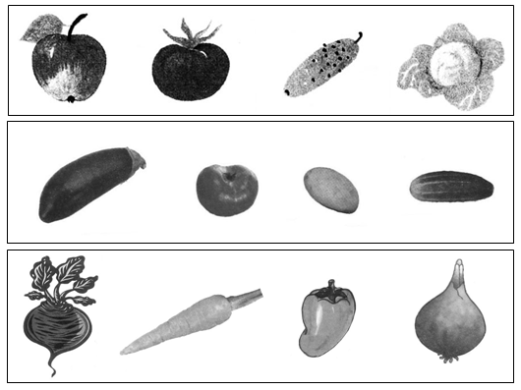
5. Описание овощей.
Вопросы:
– Помидор круглый или треугольный?
– Какого цвета бывают помидоры? (Красные, розовые, желтые, зеленые.)
– Помидор мягкий или твердый?
– Помидор сладкий или кислый?
– Где растет помидор?
Воспитатель описывает помидор по всем признакам, затем раздает детям картинки с изображением разных овощей. Каждый ребенок описывает овощ на картинке.
6. Слушание русской народной мелодии «Осенью» (обработка И. Кишко, сл. И. Плакиды).
После прослушивания дети характеризуют музыку (медленная, быстрая, протяжная, ритмичная, веселая, грустная).
7. Итог занятия.
Детям предлагается нарисовать свой любимый овощ: сначала простым карандашом, потом раскрасить красками.

